Activitats d'estiu
6è d'educació primària

ESTIU 2018

Nom i cognoms
de l'alumne/a
Nom de l’escola
Nom de l’institut

Expressió oral i escrita
Llengua catalana i literatura
Llengua castellana y literatura

Has de realitzar una presentació oral per al professorat i els companys/es de classe que tindràs a l’institut. Pots fer aquesta activitat en llengua catalana i en llengua castellana. Prèviament has de tenir en compte:

- A qui va adreçada la teva exposició: pensa que no et coneixen, per això els has d’explicar algunes coses que els ajudin a saber com ets, el que saps fer millor i el que et costa més, el que t’agrada molt i el que no t’agrada gaire, quines són les teves aficions, com t’agradaria que fos el teu institut i qualsevol altra cosa que creguis que els servirà perquè et coneguin. Si ho creus oportú, també pots afegir-hi alguna fotografia, algun dibuix...

- Abans de l'expressió oral, escriu tot el que vols explicar en un full, que serà l'esborrany. Vigila que el text estigui ben escrit (no barregis català i castellà, utilitza correctament les formes verbals, fes servir connectors per ordenar el text, revisa l'ortografia, utilitza un vocabulari variat, consulta el diccionari, passa el corrector ortogràfic, pregunta a algun familiar...) llegeix-lo en veu alta després d’escriure’l.

- Una vegada tinguis l'esborrany fet i per preparar bé l'exposició oral has de passar el text a la següent taula.

La meva biografia

(títol, nom, cognoms i foto).

On vaig néixer
(nom de la població/ciutat, comarca i/o província)
Quan vaig néixer.
(dia, mes i any)

On visc
(població, carrer i comarca)

Amb qui visc (identifica els pares, avis, germans, etc. i digues els seus noms)

La meva última escola
(nom i població)
Quines són les coses que més m’agraden i les que menys.

Quines activitats faig amb la meva família.
(explica alguna cosa que feu a l'estiu, a l'hivern, tot l'any, el cap de setmana, etc.)

Com són els meus amics i amigues.(digues algunes qualitats i alguns defectes)

Dues qualitats i dos defectes que tinc.

Les dues coses que faig millor i dues coses que em costen més.

Com m’agradaria que fos l’institut.
(digues 4 ó 5 coses)

- Una vegada hagis acabat d'omplir la taula, has de preparar l'exposició oral per exposar el tema davant dels teus companys.
- Durant l'exposició oral has de procurar:
- Saludar al professor i els companys abans de començar l'exposició : "Bon dia".
- Iniciar l'exposició dient el teu nom i cognoms." Em dic............. i us explicaré la meva autobiografia"
- Mirar al professor i als companys que t’escolten mentre expliques.
- Parlar amb claredat, amb un to de veu ni massa fort ni massa suau i estar ben dret/a.
- Desenvolupar el tema de manera ordenada seguint el guió que has preparat a la taula anterior.
- Acomiadar-te quan acabis l'exposició amb una expressió com: "Moltes gràcies".

Lectura
Llengua catalana i literatura
Llengua castellana y literatura

Una de las cosas que más nos enriquecen es la lectura. Leer es esencial para aprender conocimientos, para crecer por dentro, para que nos expresemos de forma correcta y, por supuesto, la lectura es una fuente de diversión. Es por eso que te proponemos que escojas una novela o un libro de aventuras y que la leas. Después explícanos tus impresiones escribiéndolas en el siguiente documento. Puedes escoger un libro en castellano o en catalán. Feliz lectura.
FICHA TÉCNICA
Autor/a:
Título:
Editorial, colección:
Año de edición:
- Antes de la lectura: Escribe su título y explica qué te sugiere, qué piensas que sucederá en la obra.
- Después de la lectura: Escoge uno de los personajes y describe cómo es (física y psicológicamente). Explica qué rasgos del personaje te parecen más atractivos y por qué.
- Escribe el mensaje o consejo que enviarías a uno de los personajes sobre su conducta o actuación.
- Si tuvieras que recomendar el libro a un amigo/a, ¿qué le dirías?
- Crea un eslogan para promocionar el libro (recuerda que el eslogan ha de ser breve y contener lo más esencial de la obra)
- ¿Qué has aprendido leyendo esta novela?
Aquí tienes una lista para que puedas escoger el libro. Si tienes alguna sugerencia que no aparezca en el listado, consúltala con tu profesor/a antes de realizar la lectura.

Molly Moon i l’increïble llibre de l’hipnotisme, Georgia Byng
Què farem, què direm?, Pep Coll
Les bruixes, Roald Dahl
Si puges al Sagarmatha quan fumeja neu i vent, J.Francesc Delgado
El Mecanoscrit del segon origen, Manuel de Pedrolo
Els astronautes del Mussol, Sebastià Sorribas
L’ocell de foc, Emili Teixidor
Tom Sawyer, Mark Twain
La ciutat sense muralles, Oriol Vergés
L’home invisible, Herbert Georges Wells
Autostop a la ciutat submergida, Guillem Viladot
Alfagann és Flanagan, Andreu Martín i Jaume Ribera.
La casa sota la sorra, Joaquim Carbó
666 calaixos, Jordi Folck.
Calla, Càndida, calla! Maite Carranza
Xala, va! Càsting d’estrelles. Anna Fité
La ira del faraó. Arturo Padilla
Xènia, tens un Whatsapp, Gemma Pascual
Vampira, Gemma Pasqual
De Nador a Vic, Laila Karrouch
Charlie i la fàbrica de xocolata, Roald Dahl
Relats de fantasmes. Steven Zorn
Nou Diari del jove maniàtic. Aidan Macfarlaine
L’illa del tresor, Robert Louis Stevenson.
¿Quién cuenta las estrellas? Lois Lowry.
Intercambio con un inglés. Christine Nostlinger.
Manolito Gafotas (o cualquier novela de esta serie). Elvira Lindo.
El curso que me enamoré de ti. Blanca Álvarez González.
La edad del despertar .Ángel Burgas.
Historia de una gaviota y el gato que le enseñó a volar. Luis Sepúlveda.
El valle de los lobos. Laura Gallego.
Las lágrimas de Shiva. César Mallorquí.
El medallón perdido. Ana Alcolea.
La canción de Shao Li. Marisol Ortiz de Zárate.
El principito, A. Saint-Exupéry

Matilda, Roald Dahl.

La historia interminable, Michael Ende.

Asesinato en el Orient Express (o cualquier otra novela de la autora), Agatha Christie.

Cualquier novela de la saga de Harry Potter, Joanne Rowling

El Palacio de la medianoche, Carlos Ruiz Zafón.

Las aventuras de Sherlock Holmes (o cualquier otra novela del detective), Arthur Conan Doyle.

Rebeldes, Susan Hinton.

Nadar o morir, Arturo Padilla.

SPEAKING and WRITING
Llengua anglesa

What do you like doing in summer? Where do you like to go? The beach, the city, the mountain, … Why? What activities can you do?

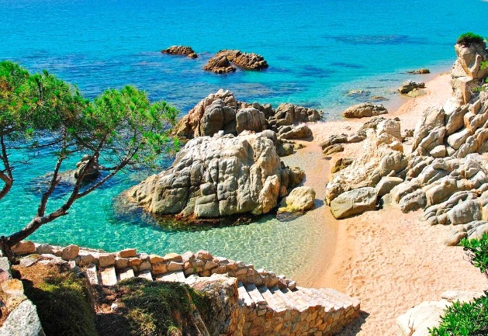

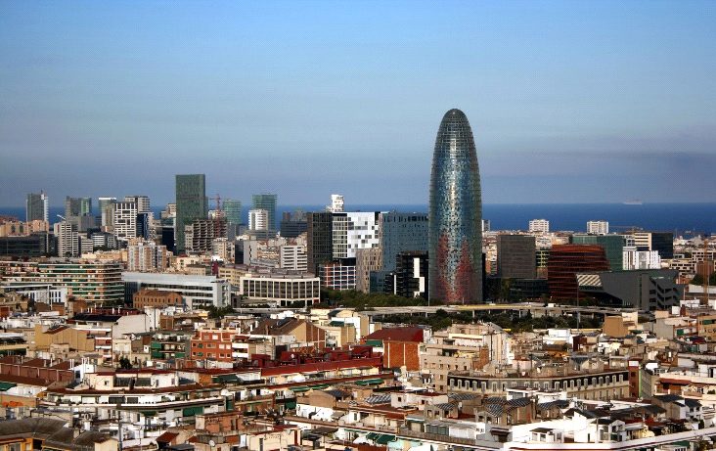

Here is a table to help you plan your oral speech. Complete it with small annotations that will help you to explain everything to your partners.

You have to try to:
• Direct yourself properly to the people who is listening to you.
• Speak clearly, in an adequate voice volume, appropriate gestures and body language.
• Use a varied set of vocabulary.

This presentation shall be submitted in a writing sheet. In september you must do the presentation to your partners.

Introduce yourself (name, age, where do you live, ...):

Where do you like to go?

Why do you like this place?

What can you do there?

Who do you like going with?

.
What is your favourite activity? Explain what you need to do on this activity.

Finally...: Say thank you and goodbye to the audience.

READING
Llengua anglesa

Escull 3 o 4 llibres i gaudeix del plaer de llegir en anglès. Pots anar a la biblioteca i preguntar si els tenen.
Tots aquests llibres porten darrera una sèrie d’activitats de comprensió que pots fer.

També pots triar qualsevol altre llibre d’aquesta sèrie de l’Editorial Macmillan Children Readers:

- The Deep. The City Under the Sea Level 6
- New York. Adventure in the Big Apple Level 6
- The Great Inventions. Lost! Level 6
- Life in the Desert. The Stubborn Ship Level 6
- Horses. Mr Carter’s Plan Level 6
- Edinburgh. Festival Fears Level 6
- The Wild West. The Tall Tale of Rex Rodeo Level 5
- Ancient Egypt. The Book of Thoth Level 5
- Lights, Camera, action. On Location Level 4
- Elephants. The Elephant’s Friend Level 4

Matemàtiques

Ara que arriba l’estiu i tenim molt temps lliure ens n’hem adonat que a la nostra habitació li cal un canvi. Us proposem que dissenyeu aquesta transformació a la vostra habitació.

1r pas: feu una foto de la vostra habitació tal com és ara i enganxeu-la aquí sota:

2n pas: Ara feu un croquis (vist com si el veiéssiu des de dalt) de la vostra habitació amb els mobles que hi teniu actualment i anoteu-hi les mides.

3r pas: Planifiqueu què necessitareu per decorar l’habitació nova:
Pintura, cortines, escriptori, llit/llitera, cadira de despatx, lleixes i/o prestatges, un petit sofà....

4t pas: Tot seguit busqueu preus i mobles que us agradin per posar-hi. Com a mínim heu de posar:

un llit/llitera tauleta de nit armari escriptori
cadira per l’escriptor cortina

Vosaltres mateixos, però això si, us heu d’assegurar que allò que voleu posar a la vostra habitació hi cabrà!!!

5è pas: Teniu dos tipus de cortines:

TIPUS A:
Una cortina que val 4,99€/m. Cal que mesureu la vostra finestra i calculeu quanta tela necessitaríeu.
TIPUS B:
Una cortina feta que val 64€
Quin tipus triaríeu? Com heu fet el càlcul de la cortina del tipus A?

6è pas: Feu un pressupost del que us valdrà tot el que heu triat utilitzant un quadre com el de sota, al qual podeu afegir files, si us cal:

Article | Quantitat | Preu per unitat | Preu
 | Preu final

7è pas: Per últim, utilitzeu un simulador de la llista que trobareu a l’enllaç següent http://blogs.ccma.cat/espaiinternet.php?itemid=21025 per fer el disseny de la vostra nova habitació i enganxeu aquí la imatge que heu obtingut.

